CEMP – Centro Educacional Marapendi


TRABALHOS PRÁTICOS 3° TRIMESTRE – valendo 10,0 pontos
DISCIPLINA: ARTES
PROF: MYLENA

8° ANO: PRÉ-MODERNISMO NO BRASIL: Autorretrato

Os alunos deverão criar em tela uma pintura de autorretrato inspirado nas obras de Eliseu Visconti. A pintura deverá seguir os padrões técnicos (pinceladas soltas) e tons terrosos.

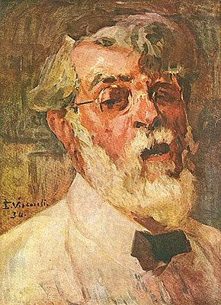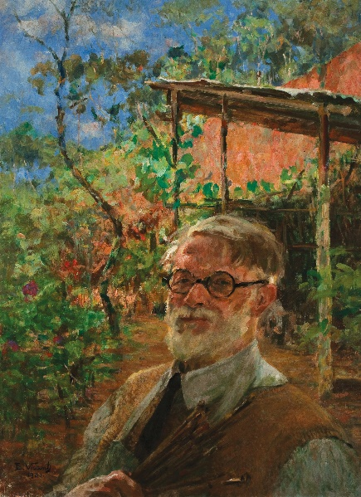

MATERIAIS: Tela 20x30, tinta guache, pincéis.
O trabalho será realizado em casa e entregue até o dia 01/10.
A professora fará as explicações em sala de aula.

